 | Министерство науки и высшего образования Российской Федерации  Федеральное государственное автономное образовательное учреждение  высшего образования  «Московский государственный технический университет  имени Н.Э. Баумана  (национальный исследовательский университет)»  (МГТУ им. Н.Э. Баумана)
ФАКУЛЬТЕТ «ИНЖЕНЕРНЫЙ БИЗНЕС И МЕНЕДЖМЕНТ»
КАФЕДРА «ПРОМЫШЛЕННАЯ ЛОГИСТИКА» (ИБМ-3)
Лабораторная работа №2
«Технологии машинного обучения»
38.03.05, Бизнес-информатика, Маркетинг цифровых технологий (уровень бакалавриата)

«Обработка пропусков в данных, кодирование категориальных признаков, масштабирование данных.»

Студент ИБМ3-54Б _________ Д.А. Артёмова
(Подпись, дата)

Руководитель Ю.Е. Гапанюк
(Подпись, дата)

2026 г.
Целью лабораторной работы является изучение способов предварительной обработки данных для дальнейшего формирования моделей.
Задание лабораторной работы:
- Выбрать набор данных (датасет), содержащий категориальные признаки и пропуски в данных. Для выполнения следующих пунктов можно использовать несколько различных наборов данных (один для обработки пропусков, другой для категориальных признаков и т.д.)
- Для выбранного датасета (датасетов) на основе материалов лекции решить следующие задачи:
- обработку пропусков в данных;
- кодирование категориальных признаков;
- масштабирование данных.

Оглавление лабораторной работы:
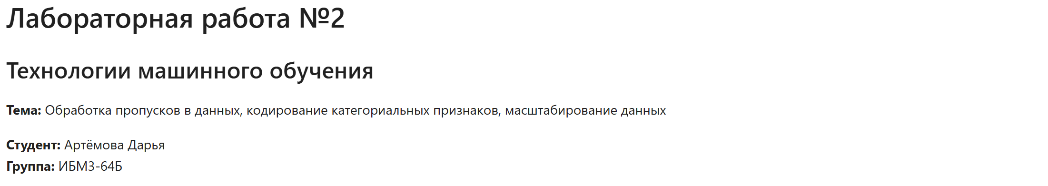

Импорт необходимых библиотек:
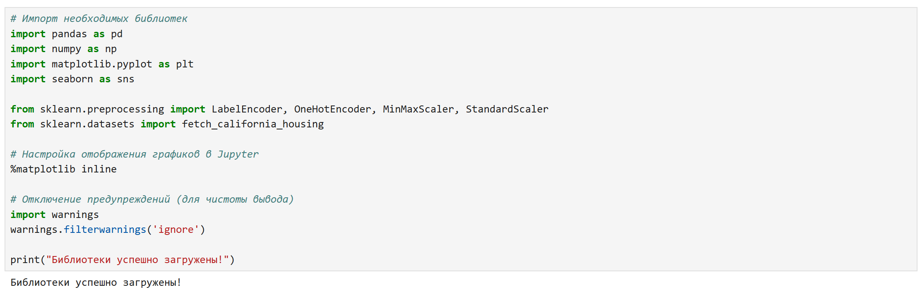

- Работа с датасетом Titanic (пропуски и категориальные признаки)
Загрузка датасета «Titanic»:
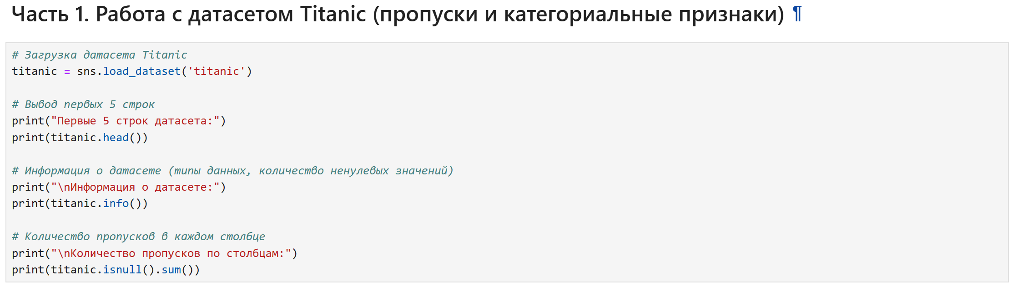
Данные датасета «Titanic»:
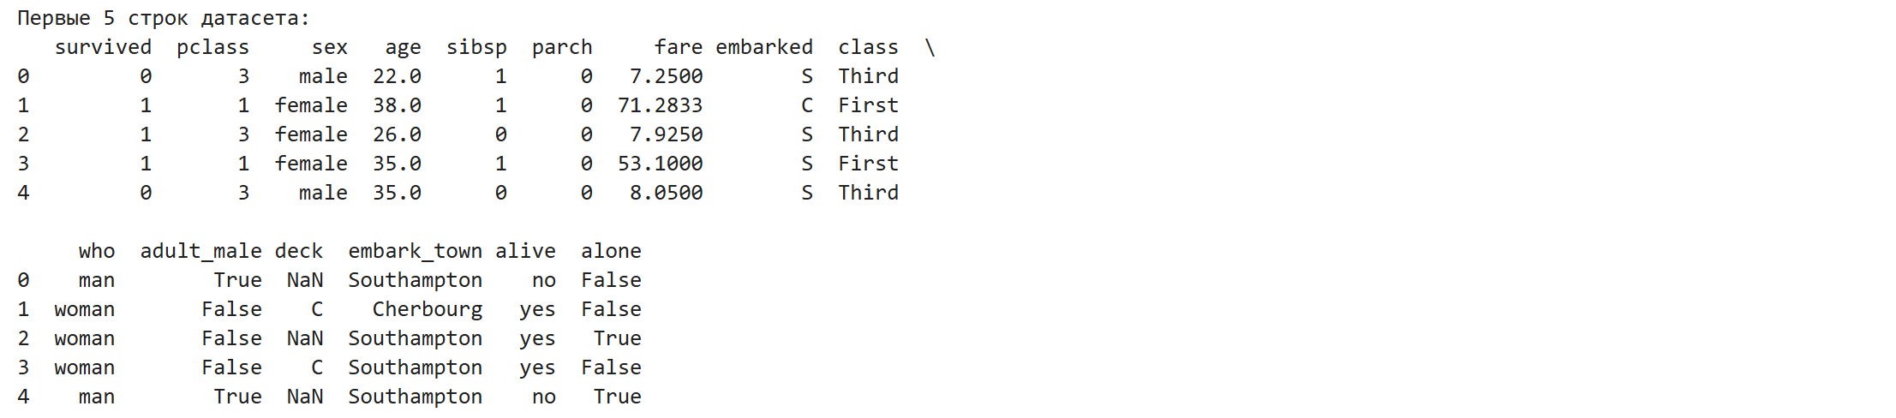
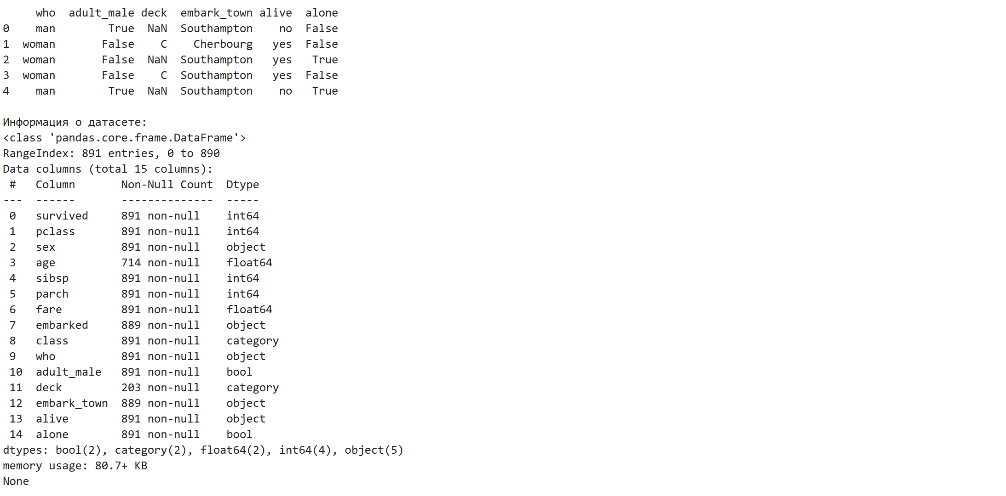
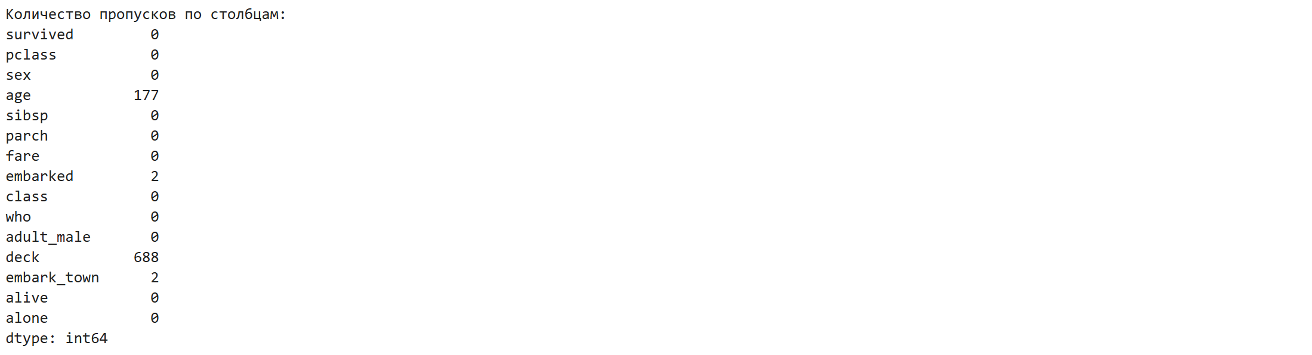

  - Обработка пропусков
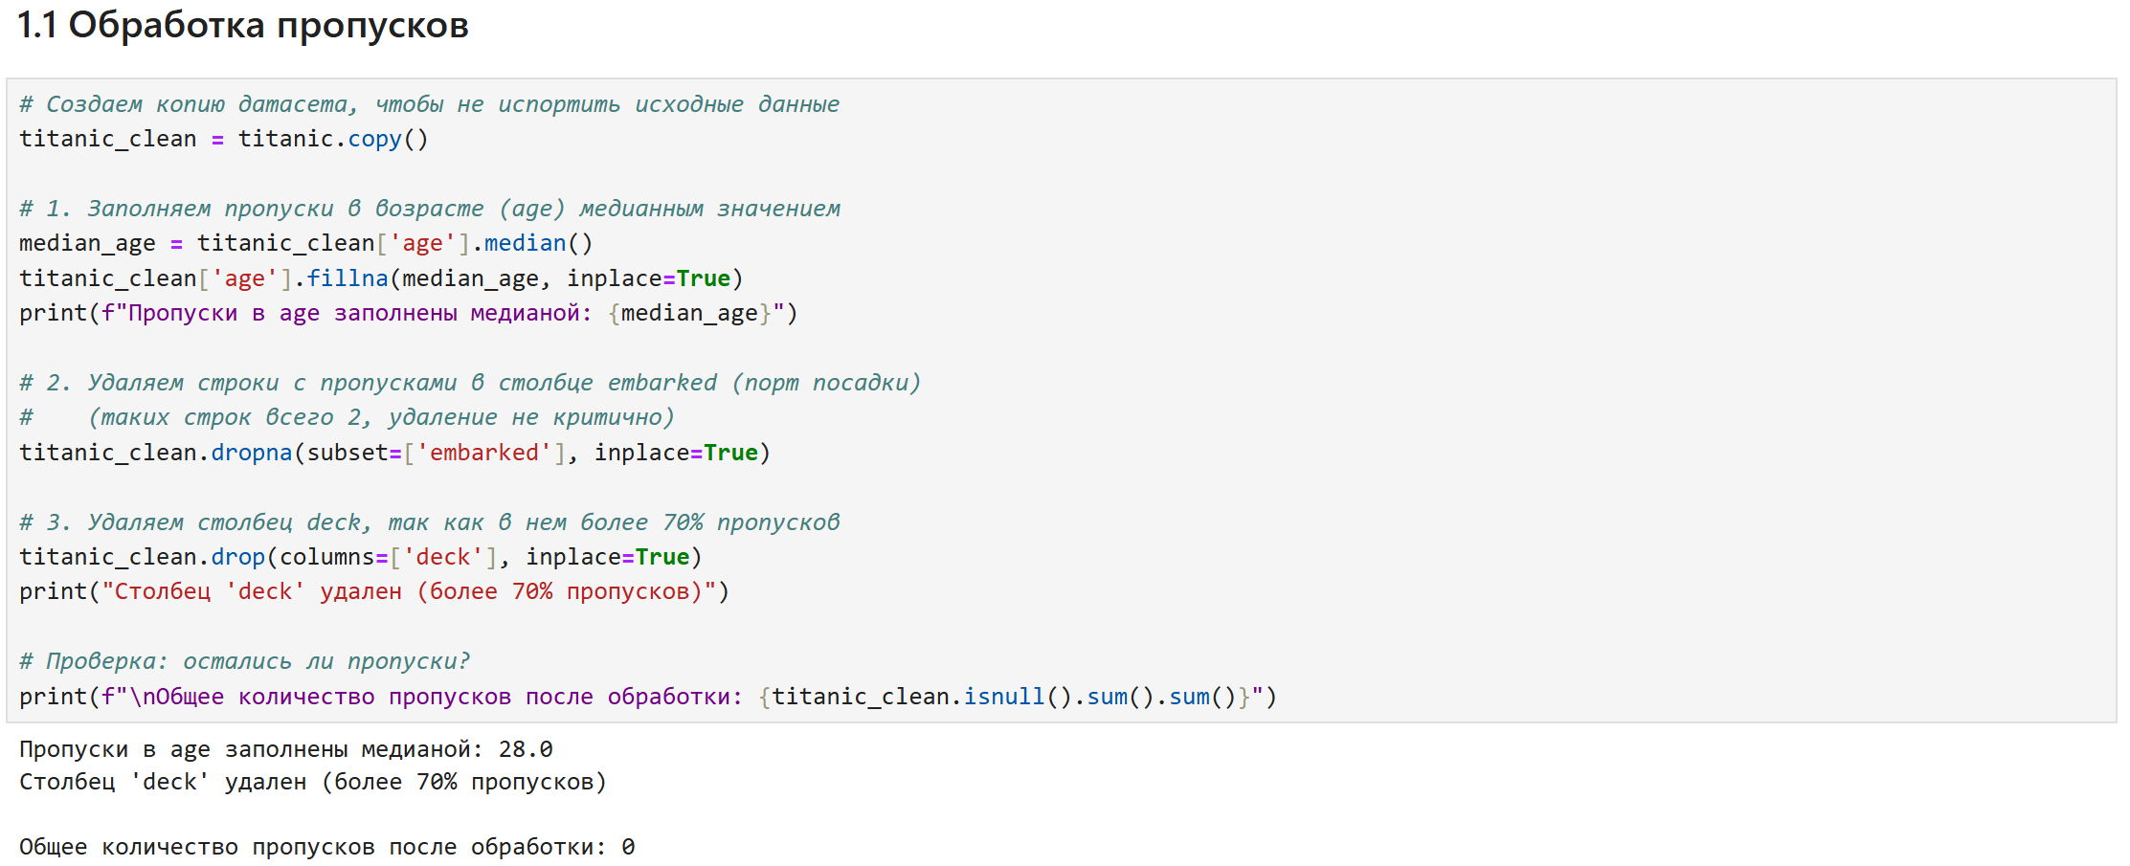
Результат обработки пропусков:
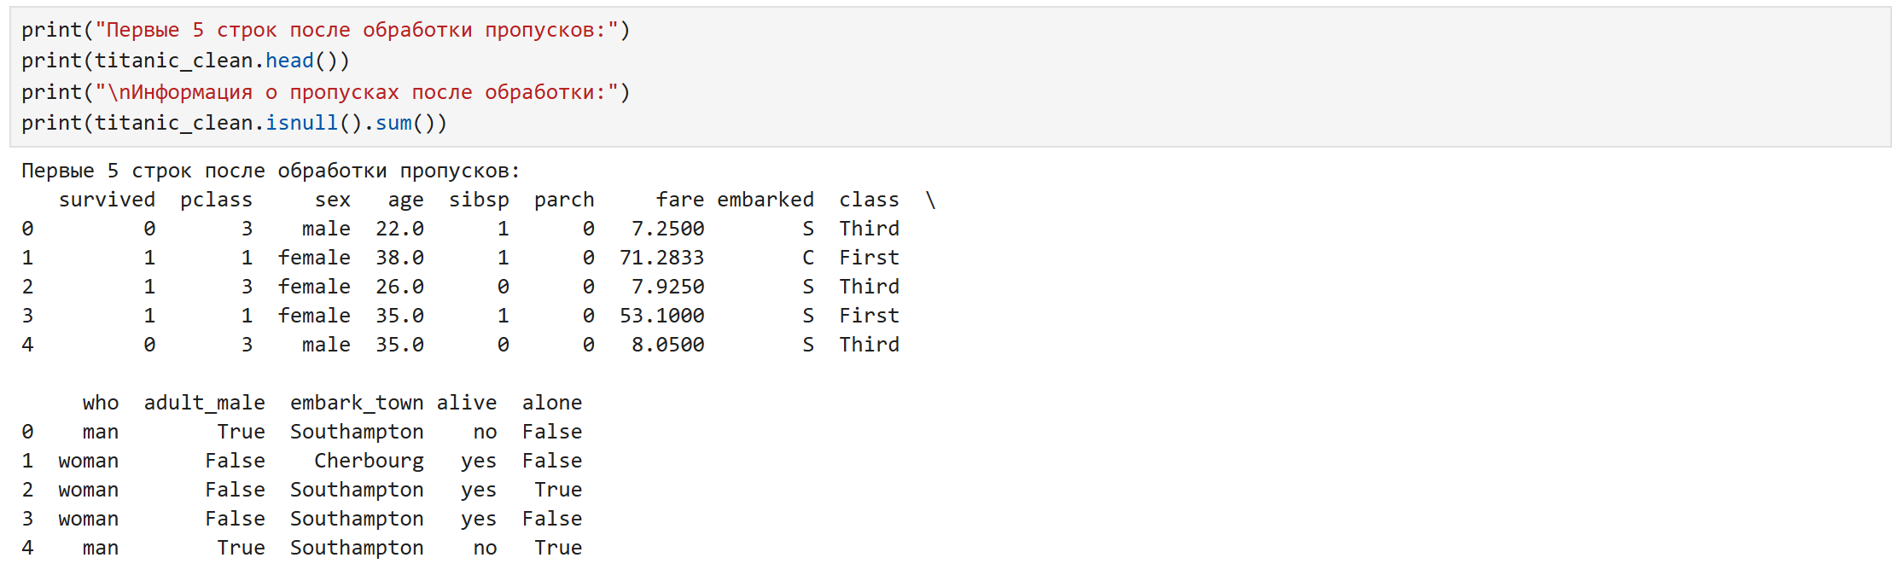
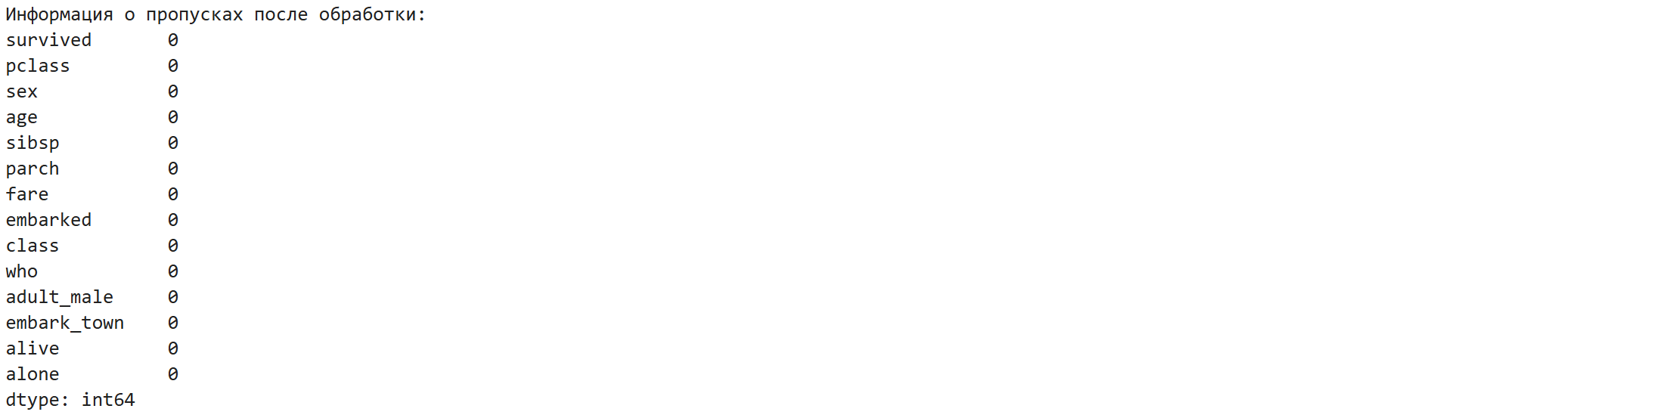

  - Кодирование категориальных признаков
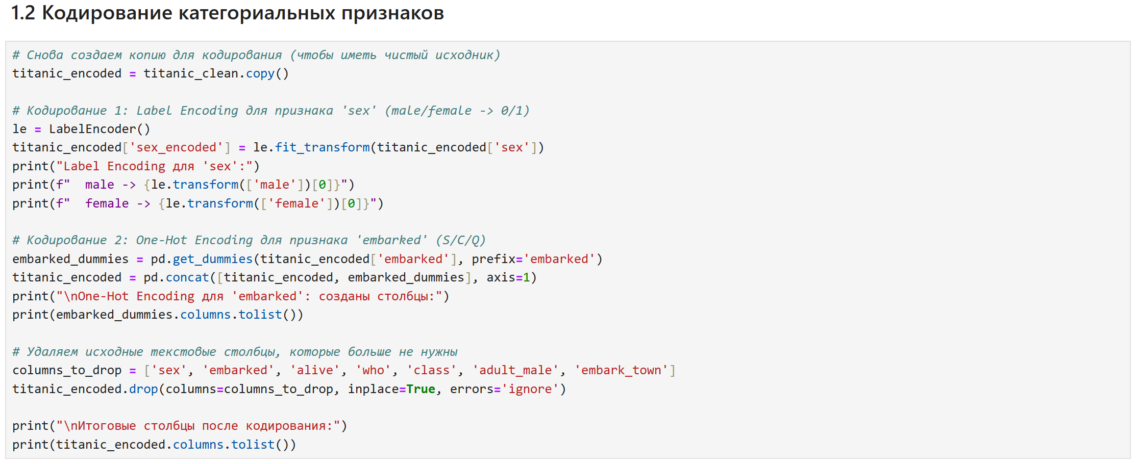
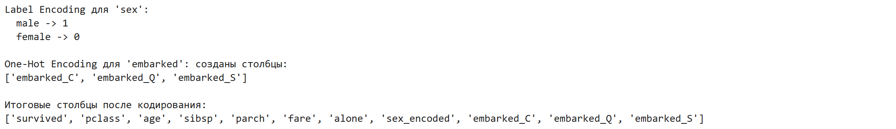

Результаты кодирования:
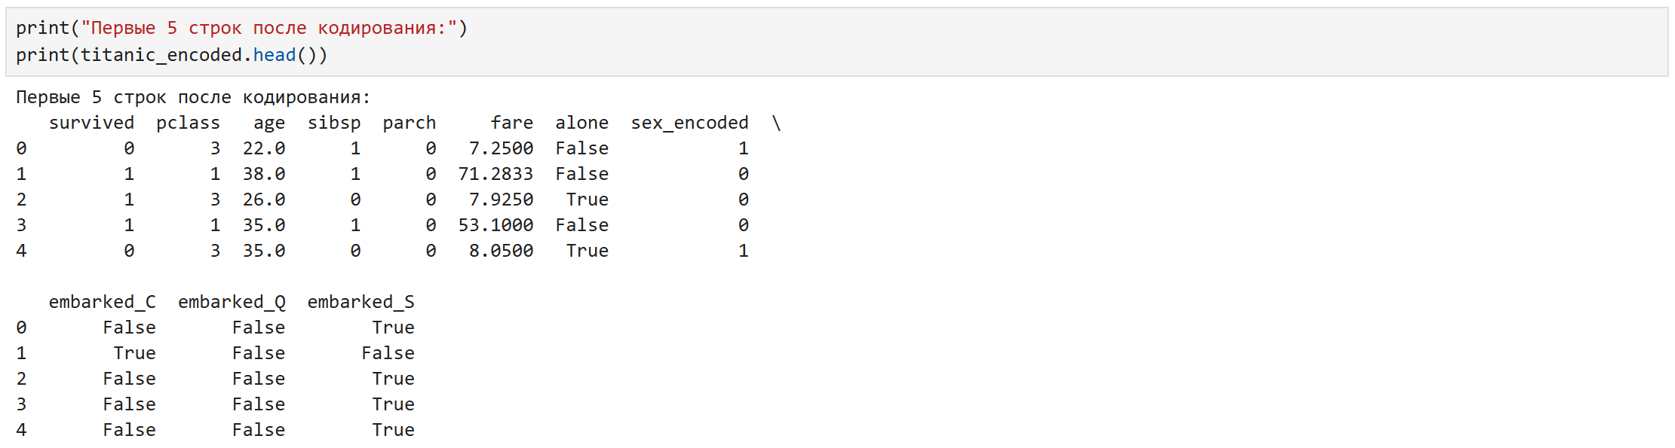

- Масштабирование данных (датасет California Housing)
Загрузка датасета California Housing:
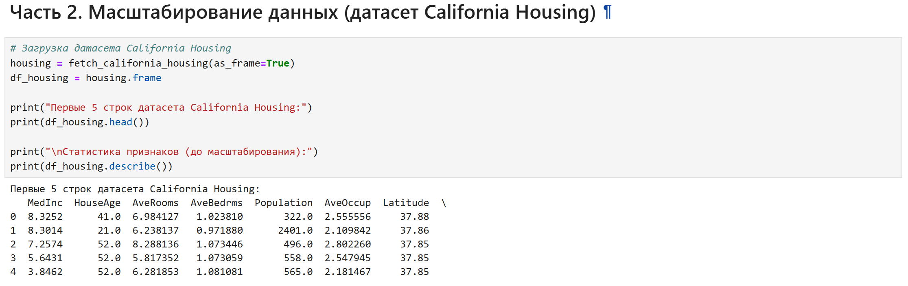
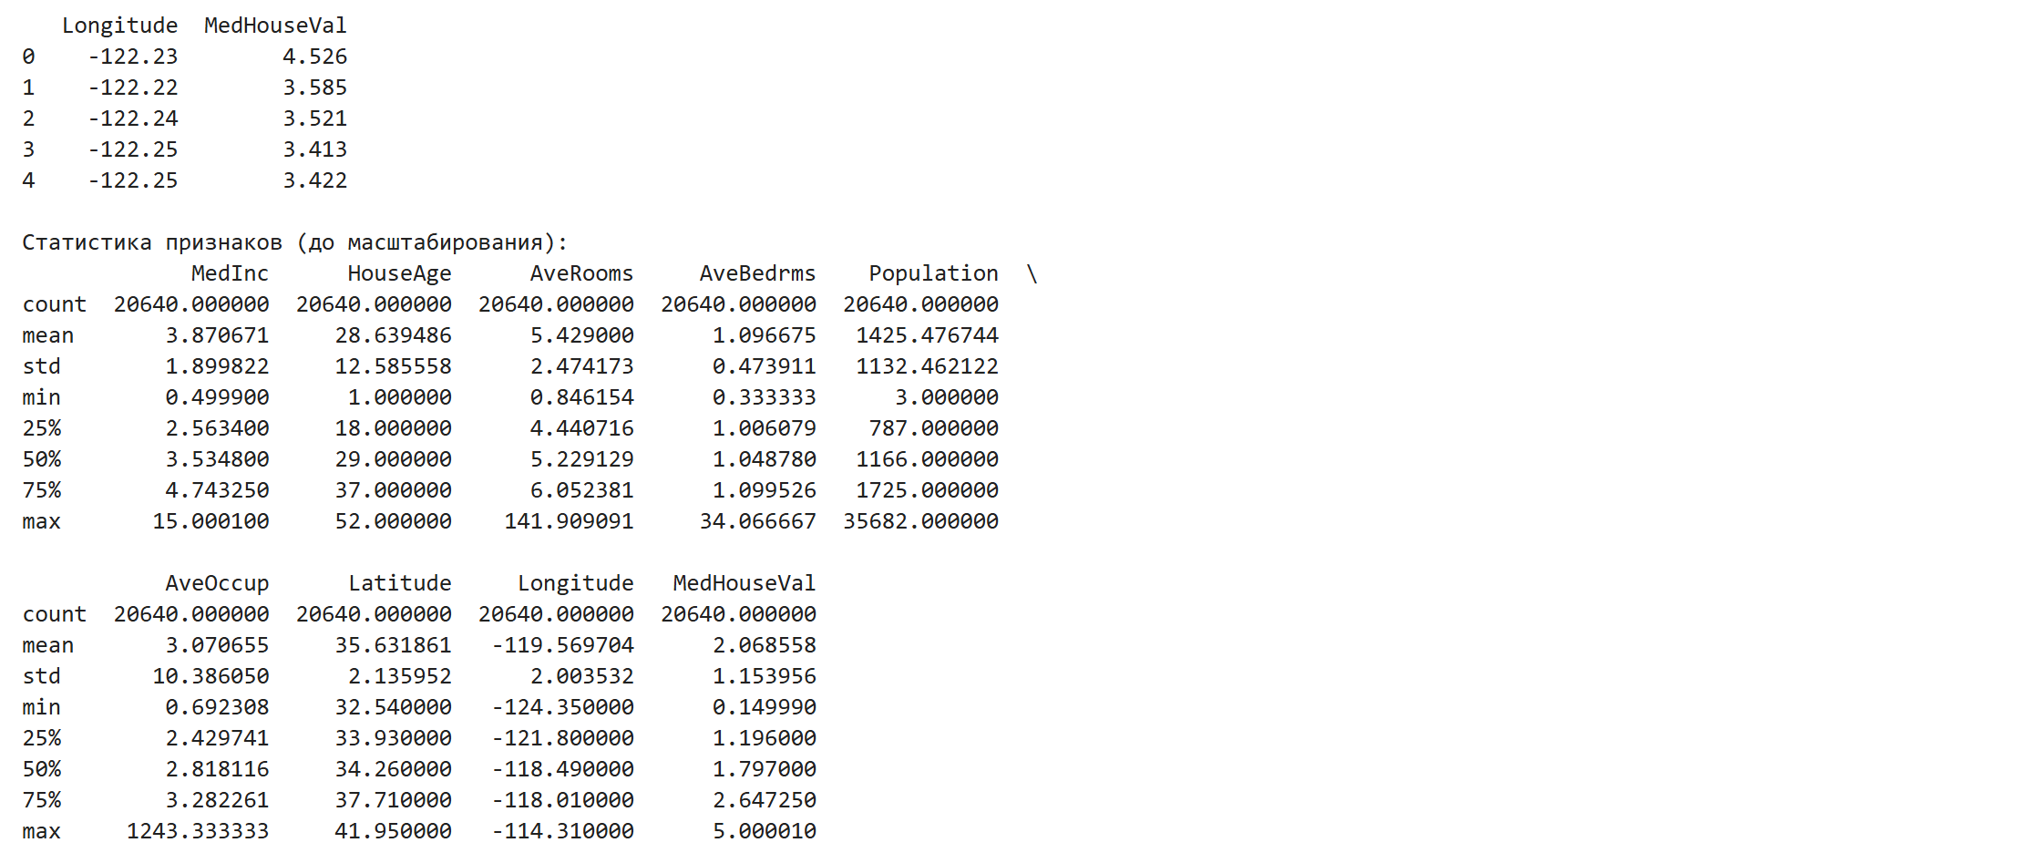

Отделяем признаки (x) от целевой переменной (y):
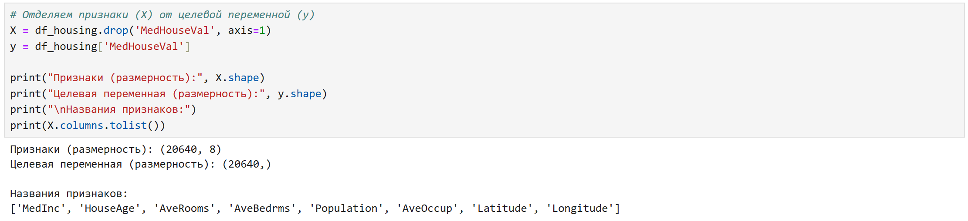

  - MinMaxScaler (нормализация в диапазон [0, 1])
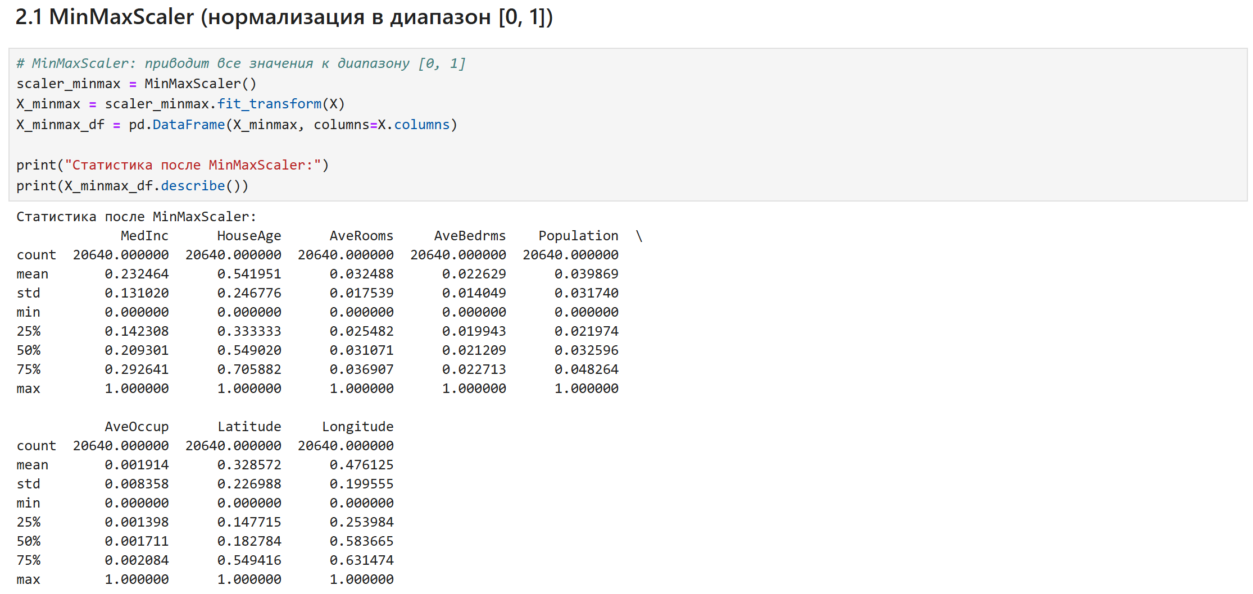

  - StandardScaler (стандартизация: среднее=0, дисперсия=1)
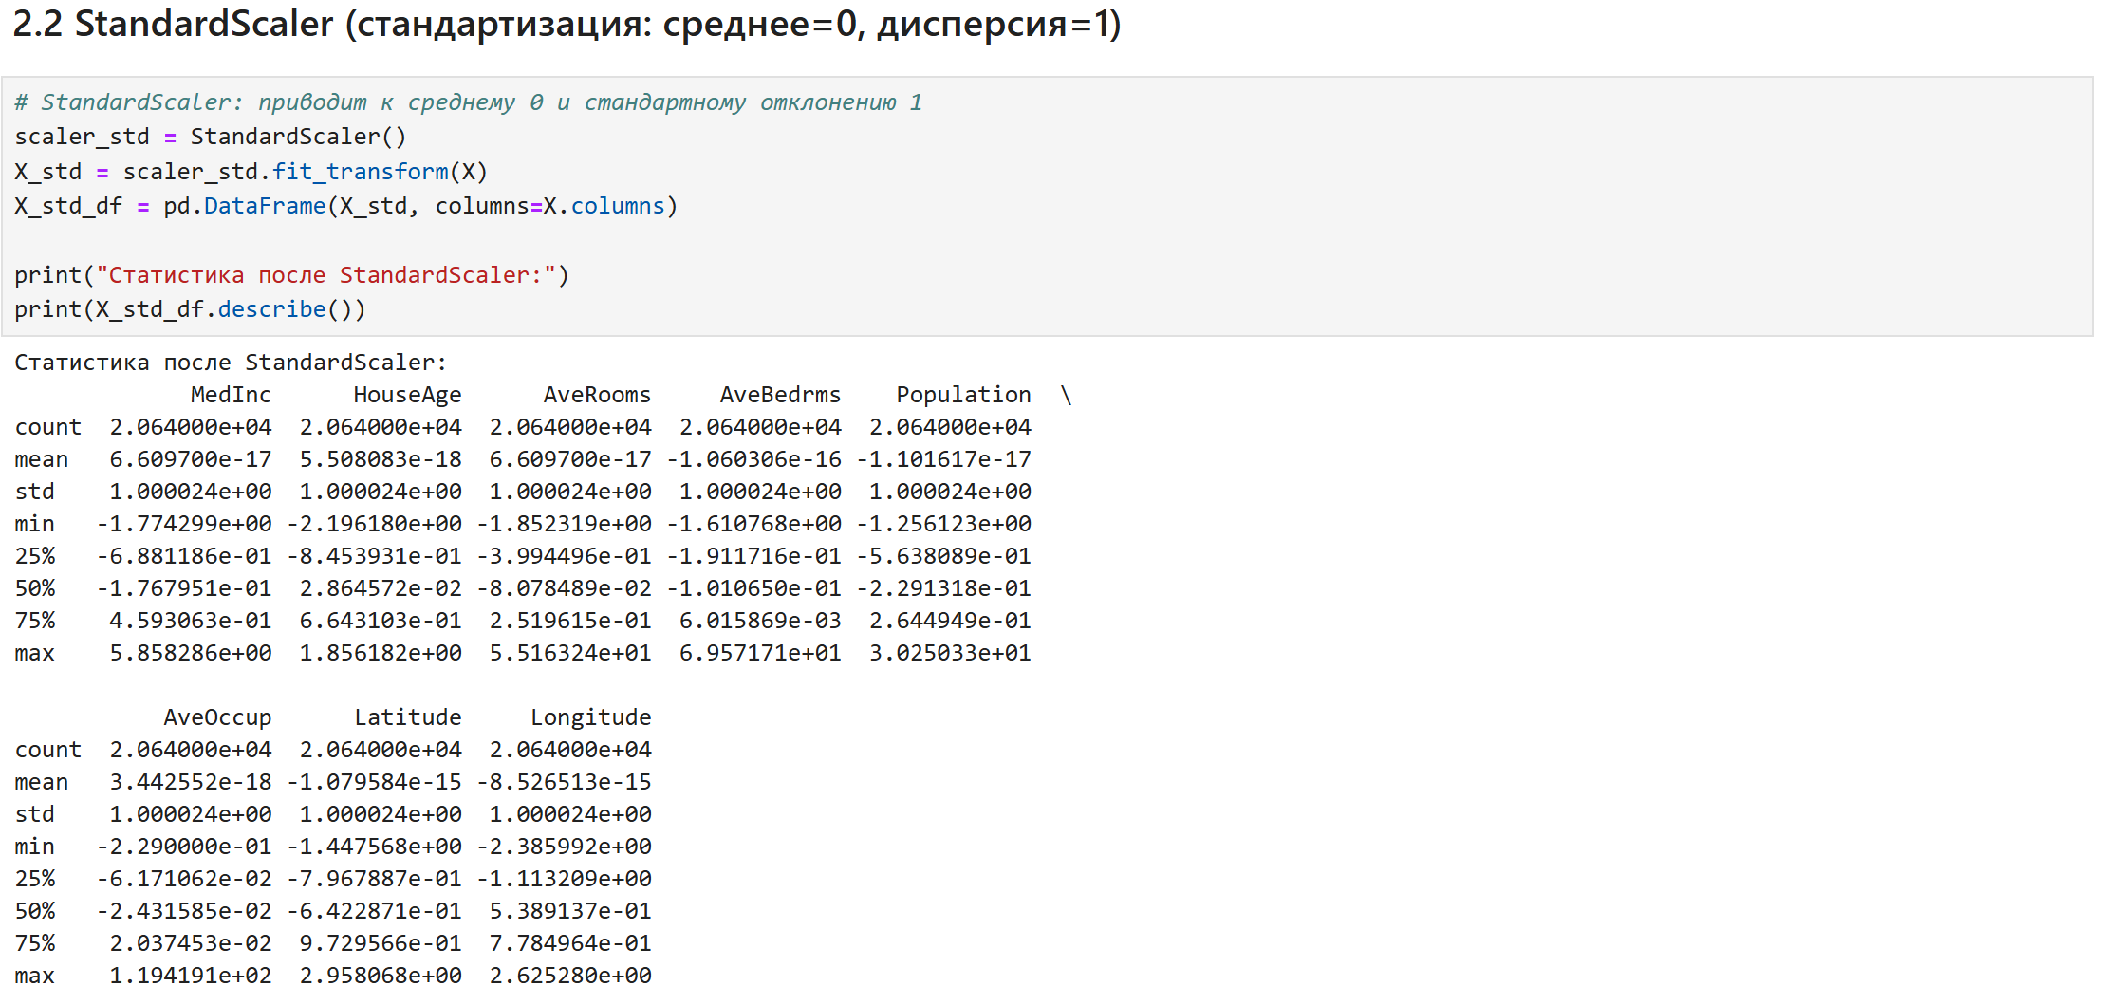

  - Сравнение масштабирования на одном признаке (AveRooms)
Визуализация распределения признака AveRooms до и после масштабирования:
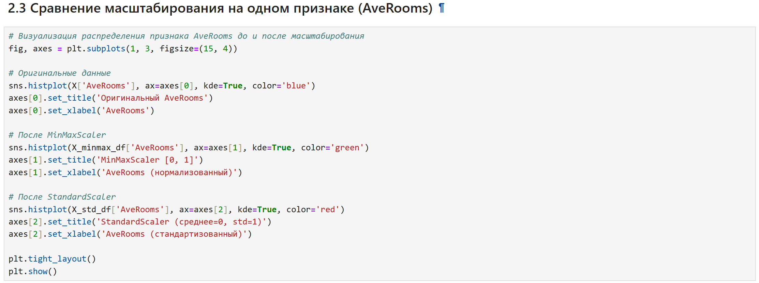
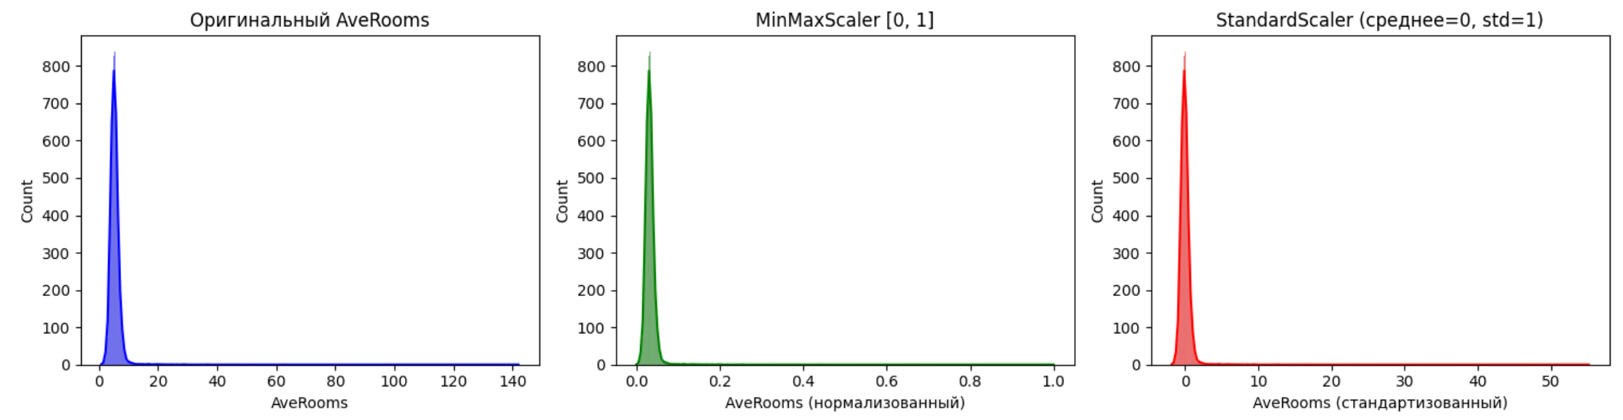

  - Визуализация распределения возраста (обработка пропусков на Titanic)
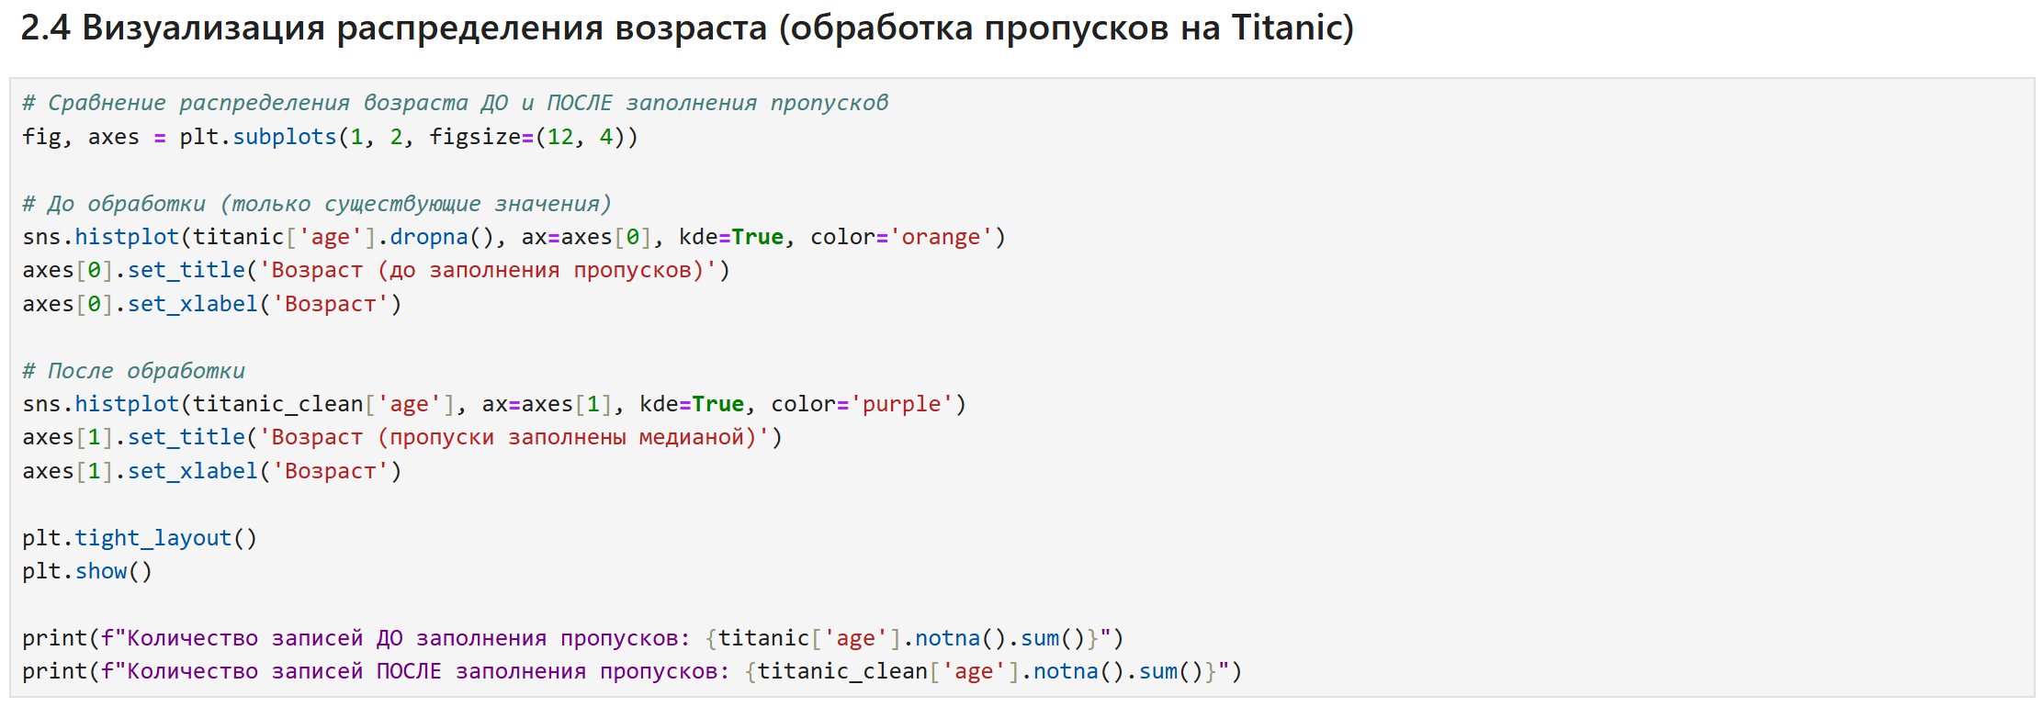
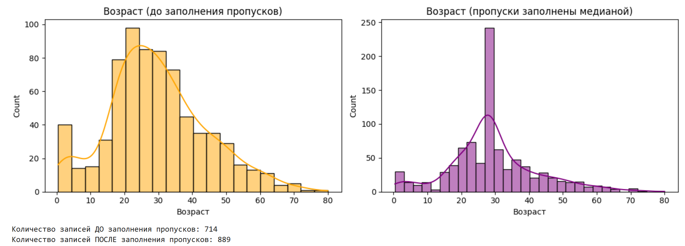

Выводы по работе
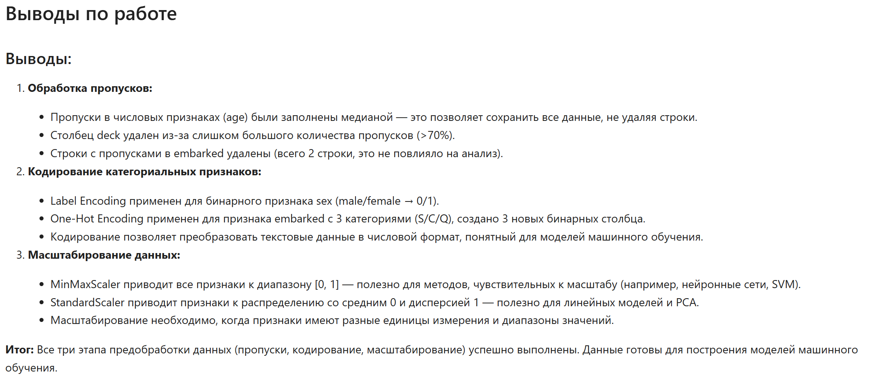

Сохранение обработанных данных:
